1. Тональности Ля-бемоль мажор и фа минор - точно знать ключевые знаки этих тональностей.
Петь и играть в этих тональностях:
- 3 вида каждой тональности;
- септаккорды нотами, ступенями и попевки на септаккорды:
в Ля-бемоль мажоре - МVII7 (в нат мажоре, попевка"Солнце встает, Петя поет"), в Ля-бемоль мажоре и фа миноре УмVII7 (Я танцую менуэт на балу), D7 (Нам Дед Мороз елку принес) - все септаккорды с разрешением, знать правила разрешения - во что разрешаются эти септаккорды;
- тритоны натуральные и гармонические с разрешением - ступенями, нотами, попевки (мажорный и минорный вариант);
- главные трезвучия с обращениями - нотами, ступенями.

Проверьте еще раз письменное ДЗ (или сделайте, если не сделали к прошлому уроку), исправьте ошибки, если найдете их. При ключе - должны стоять ключевые знаки на каждой строке! Если стоите что-то "гармоническое" (УмVII7, например) - там должен стоять соответствующий знак около гармонической ступени.

2. Построить письменно в Ля-бемоль мажоре и фа миноре (не забывайте, что D в миноре строится в гармоническом виде, с VII#!!!) гармонический оборот
T53 - S64 -T53 - D6 - T53.
Петь и играть этот гармонический оборот в быстром темпе, в заданных тональностях.

3. "Неса" (диктант, который транспонировали в Ми мажор) - петь наизусть в Ми мажоре, с дирижированием в 4/4 (отработайте движение рук навстречу на вторую долю). Можете записать себя на диктофон - трижды спойте от начала до конца мелодию и пробуйте петь каноном с этой записью.
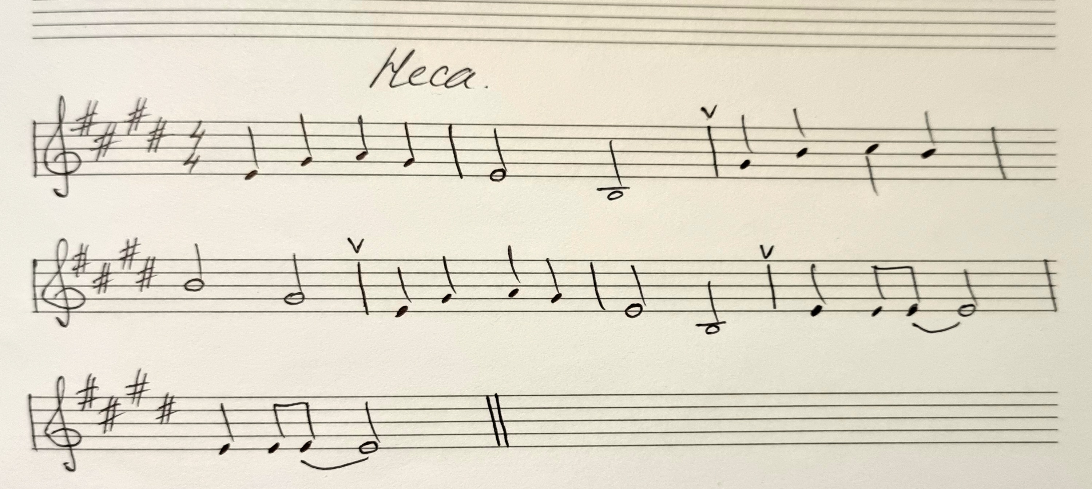

4. Учите ступени, на которых строятся все тритоны в натуральном и гармоническом виде мажора и минора.
Используйте для этого схему:

ув4 ув4
IV VI (b)
VII (#) II
ум5 ум5

5. Повторяйте ступеневый состав всех септаккордов, главных трезвучий и их обращений. Повторяйте правила с ритмическим остинато про уменьшенный вводный септаккорд и ум5 в нем.

